**REPUBLIQUE DU SENEGAL**

Un Peuple**-**Un But**-**Une Foi

**----------------**

**Ministère de l’enseignement Supérieure, de la Recherche et de l’innovation**

**\*\*\*\*\*\*\*\***

**UNIVERSITE CHEIKH ANTA DIOP DE DAKAR**

**\*\*\*\*\*\*\***

**ECOLE SUPERIEURE D’ECONOMIE APPLIQUEE (ESEA ex ENEA)**

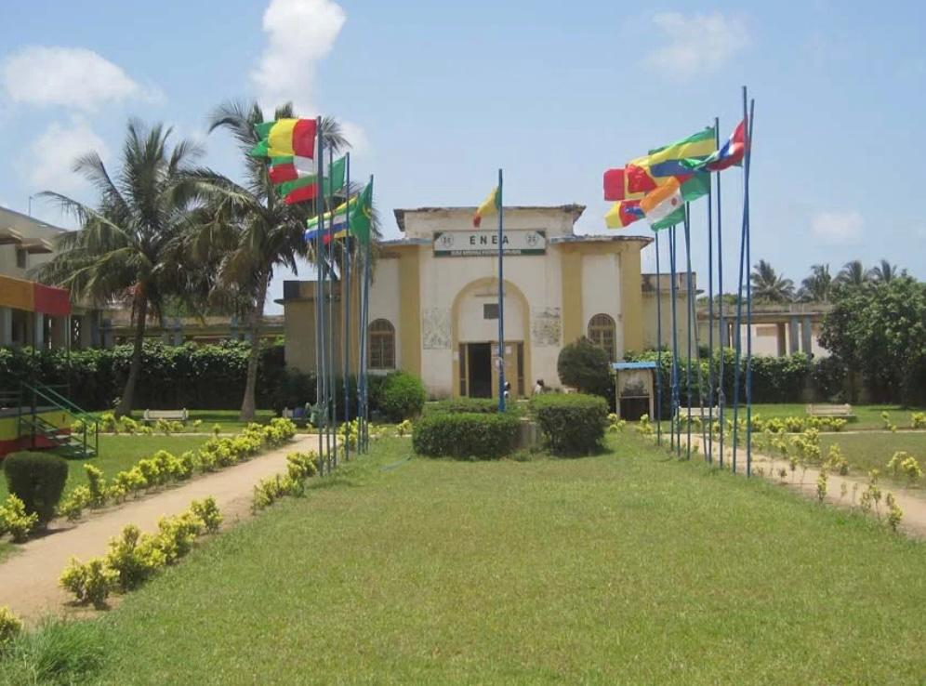

**Rapport Spatiale carré 53**

STAGE D’ANALYSE 2022

**PRESENTE PAR : ISSA Ibrahim Mahmat**

Table des matières

INTRODUCTION 3

I. Présentation générale du carré 4

1. Situation géographique du carré 4

2. Historique du carré 4

**3.** Population du carré 4

II- Analyse spatiale du carré 8

1- Espace couvert 8

2- Espace découvert 8

3- L’analyse des densités 10

a) La densité d’occupation 10

III- Fonctions du carré 13

1- Sociale 13

2**.** Coutume et valeurs religieuses 13

3. Les moyens de bord 13

IV- L’analyse de l’habitat 13

1- Description de la construction 13

V- Equipement du carré 17

1- Les mobiliers 17

2. Les accessoires 19

Conclusion 20

# INTRODUCTION

L’école supérieure d’économie appliquée ESEA ex ENEA a été créée en 1963 par Mamadou DIA. Elle a une bonne réputation tant sur le plan national qu’internationale.sa logique est l’étude du milieu rural et du secteur primaire car ce sont des éléments moteurs pour un développement durable du pays. L’école comprend 3 départements aves des formations différentes qui se déroulent en 04 ans.

-planification économique et gestion des organisations PEGO : elle forme des ingénieurs en planification économique et en gestion des organisations.

-Aménagement du territoire environnement et gestion urbaine ATEGU : elle forme des ingénieurs en aménagement du territoire environnement et gestion urbaine.

-Développement communautaire et de formation DECOF : elle forme des ingénieurs en développement communautaire et formation. Ainsi dans le but de familiariser les apprenants avec le milieu professionnel et le milieu rural, dès la première année de formation l’ESEA envoie des étudiants du tronc commun en stage d’analyse du milieu pour une durée de 75.

C’est dans cette perspective que nous groupe n°2 sommes envoyés dans le cadre d’un stage d’analyse pour une durée de 75 jours dans un village dénommée GAMA dans la région de KAFFRINE, arrondissement Keur Mboki de, plus précisément dans la commune de Diamal.

Ce stage d’analyse met l’accent sur les aspects démographiques, structurels, spatiaux et socio-économiques du village. Ainsi, nous avons effectué dès les premiers jours une enquête démographique qui nous a permis d’identifier 97 carrés agricoles. Par le calcul des indices de sélection, ces carrés ont fait l’objet d’une classification qui nous a permis de retenir 1 carrés agricoles pauvres,7 carrés agricoles moyens et 1 carré agricole riche. Ainsi, chaque étudiant se trouve dans l’obligation de suivre un carré qui est une unité socioéconomique principale (USEP).

# Présentation générale du carré

La présentation d’un carré c’est décrire sa situation géographique par rapport au village, définir les origines du carré et en fin présenter les membres du carré.

## Situation géographique du carré

Dans cette partie il est essentiel de localiser la situation du carré dans le village, le carré est limité au nord par un terrain vide à l’ouest par le carré de BOUBA Diallo l’Est par le carré Mamadou Ba et au sud par le carré Babakar La maison se trouve à environ 100m de route national et à 36m de la mosquée. Le carré est de forme rectangulaire avec comme dimension de 22 m de longueur et

## Historique du carré

Le carré sur lequel porte notre étude a été fondé par VALOUM DIALLO qui est décédé en 1960 qui est le père de l’actuel chef de carré Babadjouma Diallo, il a laissé la maison sous forme d’héritage a ses enfants, à repartir entre 9 frères, c’est dans ce contexte que **Babadjouma Diallo** a obtenu sa part comme ce carré. Il est de l’ethnie POULARD, **Babadjouma Diallo** est un agriculteur, Elevage le chef du carré actuel il a reconstruit la maison. **Babadjouma Diallo** il est marié en 1970 avec Djouma Diallo, il est père de 08 enfants

## Population du carré

**Tableau 1 : Population du carré**

|  |  |  |  |  |  |  |  |  |  |
| --- | --- | --- | --- | --- | --- | --- | --- | --- | --- |
| **N° individu** | **Prénoms &noms** | **statut** | **sexe** | **âge** | **Lieu de naissance** | **ethnie** | **religion** | **profession** | **Situation matrimoniale** |
| **101** | **Babadjouma Diallo** | **Chef du carré** | **M** | **73** | **Gama** | **5** | **4** | **Agriculteur** | **2** |
| **102** | **Djouma Dialloo** | **Epouse de 101** | **F** | **67** | **Gama** | **5** | **4** | **Ménagère** | **2** |
| **103** | **Moussa Diallo** | **Fils de 101** | **M** | **29** | **Gama** | **5** | **1** | **Agriculteur** | **1** |
| **201** | **Aliou Diallo** | **Fis de 101** | **M** | **37** | **Gama** | **5** | **1** | **Agriculteur** | **3** |
| **202** | **Abi Diallo** | **Epouse 201** | **F** | **23** | **Gama** | **5** | **2** | **Ménagère** | **3** |
| **203** | **Gasama Aliou Diallo** | **Fils de201** | **M** | **11** | **Gama** | **5** | **2** | **Élève** | **1** |
| **204** | **Astou aliou Diallo** | **Fils de 201** | **F** | **14** | **Gama** | **5** | **2** | **Élève** | **1** |
| **302** | **Debou Ba** | **Epouse 201** | **F** | **25** | **Gama** | **5** | **2** | **Agriculteurs** | **3** |
| **303** | **Aissata aliouDiallo** | **Fils de 201** | **F** | **1** | **Gama** |  |  |  |  |
| **401** | **Ismail** | **Fils 101** | **M** | **29** | **GAMA** | **5** | **4** | **Etudiant** | **2** |
| **402** | **Djaabouba** | **Epouse 401** | **F** | **18** | **Djorene** | **5** | **2** | **Eleve** | **2** |

**Source : Stage d’analyse 2022, village de Gama**

Le tableau ci-dessus nous montre la population du carré. Les données démographiques nous révèlent que le carré est habité par 11 personnes. Ceci s’explique par le fait que le chef de carré est un monogame.

**-Calcul de taux de masculinité**

Le taux de masculinité nous permet de déterminer le rapport entre l’effectif des hommes par rapport à la population totale. Il est obtenu par la formule suivante :

**Taux de masculinité= $\frac{Nombre d^{'}hommes }{Population Totale}×100$**

**Application numérique :TM= $\frac{05}{11}×100=45\%$**

Dans le diagramme ci-dessous nous constatons que dans ce carré il y’a plus de femmes que d’homme avec un pourcentage respectif de 45% contre 55% ce qui explique ce faible rapport de masculinité dans ce carré. Ce qui pourrait traduire aussi une insuffisance a la main d’œuvre pour l’exploitation agricole.

Toutefois ce faible taux de masculinité va gêner le chef de carré dans l’exploitation agricole du fait que la participation masculine est la plus sollicité.

**Diagramme 1 : Répartition par sexe de la population du carré**

**Source : stage d’analyse 2022, village de Gama**

Toujours dans la suite de l’exploitation de la population du carré, nous allons étudier la répartition de la population par tranche d’âge en fonction du sexe.

» **Répartition de la population par génération**

**Tableau 2 : Répartition de la population par sexe**

|  |  |  |  |  |
| --- | --- | --- | --- | --- |
|  | **HOMME** | **FEMME** | **TOTAL** | **PORCENTAGE** |
| **ENFANT [0-15[** | **1** | **2** | **3** | **27%** |
| **ADULTE [15-60[** | **3** | **3** | **6** | **54%** |
| **VIEUX(60 et +(** | **1** | **1** | **2** | **18%** |
| **TOTAL** | **5** | **6** | **11** | **100%** |

**Source : stage d’analyse 2022, Gama**

**Diagramme 2 : Répartition de la population par tranche d’âge**

**Source : stage d’analyse 2022, village de Gama**

Cette partie traitant la répartition de la population par tranche d’âge nous montre à travers ce tableau et diagramme ci-dessus que dans ce carré il y a plus d’adultes de [15-60[, que d’enfants et vieux. Par ailleurs il y a égalité des femmes adultes et des d’hommes ceci va gêner la production de l’exploitation agricole du fait que la participation masculine est la plus sollicitée que la participation féminine.

# II- Analyse spatiale du carré

Le carré n°53 a une forme rectangulaire de longueur 20 ,2m et de largeur 15,61m avec une clôture, le carré couvre une superficie de 315,3m°2 dont les 105,84m°2 sont bâtis et 209,46m°2 représentent la superficie découverte. De ce fait, nous représentent la superficie découverte. De ce fait, nous allons mettre en lumière les éléments physiques du carré, puis évoquer l’espace découvert avant de terminer par la densité.

## 1- Espace couvert

L’espace couvert désigne l’ensemble des éléments physique du carré. Cependant, le tableau ci-dessous nous montre les informations tirées du carré après avoir effectué des enquêtes, des observations ainsi que des levées topographiques.

**Tableau 3 : la présentation de l’espace couvert**

|  |  |  |  |  |
| --- | --- | --- | --- | --- |
| **Bâtiments** | **Formes** | **occupant** | **Nature** | **Superficie en m°2** |
| **Chambre 1** | **rectangulaire** | **Chef de carré** | **moderne** | **15,71m°2** |
| **Chambre 2** | **rectangulaire** | **102** | **moderne** | **15,71m°2** |
| **Chambre 3** | **rectangulaire** | **201,202et203** | **moderne** | **15,71m°2** |
| **Chambre 4** | **rectangulaire** | **103** | **moderne** | **15,71m°2** |
| **Chambre 5** | **rectangulaire** | **401et402** | **moderne** | **15,71m°2** |
| **Chambre 6** | **rectangulaire** | **302et303** | **moderne** | **15,71m°2** |
| **Cuisine** | **Carré** | **Collectifs** | **moderne** | **7,34m°2** |
| **Toilette 1** | **rectangulaire** | **Collectifs** | **moderne** | **2,12m°2** |
| **Toilette 2** | **rectangulaire** | **collectifs** | **moderne** | **2,12m°2** |

**Source : stage d’analyse 2022, village de Gama**

L’analyse de ce tableau nous montre une typologie de type moderne. L’espace couvert est constitué de 6 chambre de 15,71 m°2 chacune, d’une cuisine de 7,34m° et de deux toilettes de 2,12m°2 chacune. L’espace couvert occupe une superficie très faible qui est de 304,5m°2 de la superficie totale du carré.

## 2- Espace découvert

En plus des espaces couverts, on note des espaces découvert composé par le lieu de repos, le Lieu de linge, lieu d'ablution et en fin lieu d'ordure.

* **Lieu de repos** :

Lieu propice pour se détendre, pour discuter de certains sujets familiaux, il joue un rôle important dans l'équilibre de la maison. Nous dénombrons un lieu de repos dans le carré, qui se situe à l'entrée de la maison sous un petit arbre de mange ; c'est le lieu où le chef de carré se repose en même temps il accueille ses invités lors des fortes canicules. C'est également le lieu où il prépare son thé âpres les repas.

* **Lieu de linge** :

L'exploitation agricole B28, ont plus d'un endroit pour faire leur linge. Du fait qu'ils ont un seul (1) robinets dans la maison ils jugent nécessaires et considèrent les lieux situés près de ces robinets comme endroit idéal pour faire leur linge.

* **Lieu d'ablution**

Avec 100% de musulmans, le lieu d'ablution du carré B28 se trouve près de la Port l’entrée du carré. La concession B28 ne dispose pas de lieu spécifique de prière car la mosquée se trouve à quelque pas de la maison

* Lieu de dépôt d'ordure :

Hors du carré, pas loin de la maison se situe le lieu de dépôt d'ordure du carré, un lieu.

**Tableau 4 : espace du carré et leurs dimensions**

|  |  |
| --- | --- |
| **ESPACE** | **Superficie en m2** |
| **Espace couvert** | **105,84** |
| **Espace découvert** | **209,46** |
| **Total** | **315,3** |

**Source : stage d’analyse 2022**

D’après le tableau et le diagramme ci-dessus nous constatons que les espaces découverts ou non bâti représentent une grande proportionnalité de 66%par rapport à un espace couvert de 34%. Cela nous amène à dire que la majorité partie de la superficie totale du carré n’est pas bâti.

## 3- L’analyse des densités

La densité est une grandeur qui nous permet de connaitre certains concepts de l’organisation spatiale d’un carré. Ainsi, nous allons étudier la densité d’occupation et celle de peuplement de notre carré.

### a) La densité d’occupation

C’est un indicateur qui nous permet d’avoir une appréciation sur l’exploitation de la superficie du carré en matière de construction. Elle est obtenue en faisant le rapport entre la superficie bâtie et la superficie total du carré.

**La densité d’occupation $=\frac{Superficie couvert }{Supperficie total du carré }$**

**Application Numérique $=\frac{105,84m°2}{315,3m°2}=0,33$**

La densité de population étant 0,33 montre que 33,5% de la superficie total est bâtie. Ce faible taux pourrait s’expliquer par le fait que les constructions au niveau du carré n’occupent pas une très grande partie de la superficie faute d’un manque de moyen. Mais des efforts ont été consentis par le chef de carré pour construire6chambre.

**Tableau 6 : Etude de la promiscuité**

|  |  |  |  |
| --- | --- | --- | --- |
| **Eléments** | **Formes** | **Superficie en m°2** | **Nombre d’occupant** |
| **Chambre 1** | **rectangulaire** | **15,71m°2** | **1** |
| **chambre 2** | **rectangulaire** | **15,71m°2** | **3** |
| **Chambre 3** | **rectangulaire** | **15,71m°2** | **3** |
| **Chambre 4** | **rectangulaire** | **15,71m°2** | **2** |
| **Chambre 5** | **rectangulaire** | **15,71m°2** | **1** |
| **Chambre 6** | **rectangulaire** | **15,71m°2** | **1** |
| **Total** |  | **94,26** | **11** |

**Source : stage d’analyse 2022, village Game**

**La densité du peuplement $=\frac{Population total du carré }{superficie couvert par les chambres }$**

**Application numérique $=\frac{11}{94,266}=0,11 Par m°2$**

La densité de peuplement de notre carré d’étude est de 0,11 personne par m°2. Sur ce on peut dire qu’ils vivent en harmonie mais cela n’empêche pas de noter au niveau des chambres une insuffisance.

Dans le monde rural, les parents et les enfants peuvent partager la même chambre jusqu’à certain âge. De ce fait, les jeunes filles et les petits enfants du carré occupent la même chambre que leurs mères.

**4- Plan du carré**

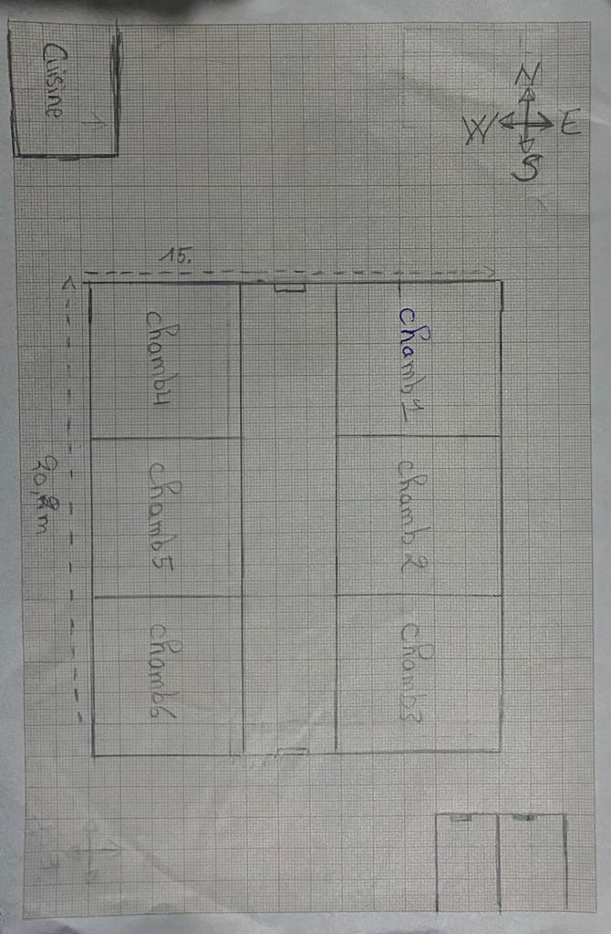

# III- Fonctions du carré

1- Sociale

La socialisation est le processus par lequel les individus apprennent les normes et les valeurs nécessaires à leur bonne intégration dans la société. EN effet, les membres de la famille sont très proche les uns des autres, chaque jour il se trouvent sous un arbre à l’intérieur de la maison ou ils discutent de la vie courante.

Aussi, on remarque l’absence de lieux spécifiques pour les hommes que les femmes .la famille passe beaucoup plus de temps ensemble dans un lieu commun soit pour partager le repas ou pratiquer une toute activité.

En somme, on peut dire que les habitants de notre carré d’étude vivent dans un très bon esprit de convivialité.

## 2**.** Coutume et valeurs religieuses

Généralement dans le village et le plus précisément dans le carrées. Les familles il ont Le respect de la coutume particulièrement le respect de la hiérarchie et des anciens voire des ainés est une réalité dans ce carré.

Etant des musulmans appartenant à la Tidiane. Ce qui nous montre que cette famille tient beaucoup à la sauvegarde de leurs cultures ancestrales. En résumé nous confirmerons que le chef de carré a bien inculqué à sa famille les valeurs et les nomes de leur religion ainsi que les traditions et les cultures de leur village En résumé nous confirmerons que le chef de carré a bien inculqué à sa famille ainsi que les traditions et les cultures de leur village

## 3. Les moyens de bord

L’agriculture est l’activité principale du carré, de la qu’il tire l’essentiel de leurs revenus. Mais aussi, il est à noter que le chef de carré et ces deux grands fils pratiquent la maçonnerie souvent pour pouvoir subvenir ainsi à leur besoin et a ceux de leurs enfants ou frères.

# IV- L’analyse de l’habitat

Le carré B53 est de type Moderne avec la quasi-totalité des constructions fait de murs en ciment et la toiture en zinc. Ces types de constructions. Ces types de construction sont plus solides et durent plus longtemps.

## 1- Description de la construction

Nous analyserons les matériaux construction utilisés, les personnels exécutants et le cout global effectué pour la réalisation des éléments physiques construits dans le carré. Le tableau ci-dessous est une vision globale de l’ensemble des informations relatives à la construction.

**Tableau 7 : description de la construction**

|  |  |  |  |  |  |  |  |
| --- | --- | --- | --- | --- | --- | --- | --- |
| **construction** | **opération** | **Matériaux de construction** | **quantités** | **cout** | **réalisation** | **temps** | **Cout global** |
| **Chambre 1** | **Fondation, mur et crépissage** | **Ciment** | **12 sac** | **36000** |  | **5jours** | **12500** |
| **Sable** | **15 charrette** | **-** |  |
| **Béton** | **5 brouette** | **-** | **Chef de carré** |
| **Fer** | **100 barres** |  |  |
| **Fil de fer** | **1kg** |  |  |
| **Charpente et toiture** | **Bois** | **2** |  |  | **1jours** | **2500** |
| **Zinc** | **Paquets** |  |  |
| **porte** | **Bois** | **1** |  |  | **1jours** | **2500** |
| **Zinc** | **1 feuille** |  |  |
| **Chambre 2** | **Fondation, mur et crépissage** | **Ciment** | **12 sac** |  | **Chef de carré** | **10jours** |  |
|  | **Sable** | **15 charrette** | **-** |
| **Béton** | **5 brouette** | **-** |
| **Fer** | **100 barres** |  |
| **Fil de fer** | **2kg** |  |
| **Charpente et toiture** | **Bois** | **3** |  | **2jours 60000** | |
| **Zinc** | **Paquets** |  |
| **porte** | **Bois** | **1** |  | **1jours 3000** | |
| **Zinc** | **1 feuille** |  |
| **Chambre 3** | **Fondation, mur et crépissage** | **Ciment** | **12 sac** |  |  |  |  |
| **Sable** | **15 charrette** |  |  |
| **Béton** | **5 brouette** |  |  |
| **Fer** | **100 barres** |  |  |
| **Fil de fer** | **2kg** |  |  |
| **Charpente et toiture** | **Bois** | **3** |  |  |  |  |
| **Zinc** | **Paquets** |  |  |
| **porte** | **Bois** | **1** |  |  |  |  |
| **Zinc** | **1 feuille** |  |  |
| **Chambre 4** | **Fondation, mur et crépissage** | **Ciment** | **12 sac** |  | **Chef de carré** | **11jours** | **63500** |
| **Sable** | **15 charrette** |  |
| **Béton** | **5 brouette** |  |
| **Fer** | **15 barres** |  |
| **Fil de fer** | **1kg** |  |
| **Charpente et toiture** | **Bois** | **3** |  | **2jours 60000** | |
| **Zinc** | **Paquets** |  |
| **porte** | **Bois** | **1** |  | **1jours 3000** | |
| **Zinc** | **1 feuille** |  |
| **Chambre 5** | **Fondation, mur et crépissage** | **Ciment** | **12 sac** |  |  | **7jours** | **52400** |
| **Sable** | **10 charrette** |  |  |
| **Béton** | **3 brouette** |  | **1er fils du chef de carré** |
| **Fer** | **8 barres** |  |  |
| **Fil de fer** | **0,5kg** |  |  |
| **Charpente et toiture** | **Bois** | **Max-nature** |  |  | **1jours** | **-** |
| **Zinc** | **-** |  |  |
| **porte** | **Bois** | **1** |  |  | **1jours** | **4000** |
| **Zinc** | **1 feuille** |  |  |
| **Chambre 6** | **Fondation, mur et crépissage** | **Ciment** | **12 sac** |  | **Chef de carré** | **4jours** | **48300** |
| **Sable** | **15 charrette** |  |
| **Béton** | **2 brouette** |  |
| **Fer** | **10 barres** |  |
| **Fil de fer** | **-** |  |
| **Charpente et toiture** | **Bois** | **Max-nature** |  | **1jours 5000** | |
| **Zinc** | **4** |  |
| **porte** | **Bois** | **2** |  | **1jours 4000** | |
| **Cuisine** | **Fondation, mur et crépissage** | **Ciment** | **6 sac** |  | **Chef de carré** | **4jours** | **48300** |
| **Sable** | **5 charrette** |  |
| **Béton** | **2 brouette** |  |
| **Fer** | **6 barres** |  |
| **Fil de fer** | **-** |  |
| **Charpente et toiture** | **Bois** | **Max-nature** |  | **1jours 5000** | |
| **Zinc** | **2** |  |
| **porte** | **Bois** | **1** |  | **1jours 4000** | |
| **Toilette** | **Fondation, mur et crépissage** | **Ciment** | **6 sac** |  | **Chef de carré** | **4jours** | **48300** |
| **Sable** | **5 charrette** |  |
| **Béton** | **2 brouette** |  |
| **Fer** | **6 barres** |  |
| **Fil de fer** | **-** |  |
| **Charpente et toiture** | **Bois** | **Max-nature** |  | **1jours 5000** | |
| **Zinc** | **2** |  |
| **porte** | **Bois** | **1** |  | **1jours 4000** | |
| **Toilette** | **Fondation, mur et crépissage** | **Ciment** | **6 sac** |  | **Chef de carré** | **4jours** | **48300** |
| **Sable** | **4 charrette** |  |
| **Béton** | **2 brouette** |  |
| **Fer** | **6 barres** |  |
| **Fil de fer** | **-** |  |
| **Charpente et toiture** | **Bois** | **Max-nature** |  | **1jours 2000** | |
| **Zinc** | **2** |  |
| **porte** | **Bois** | **1** |  | **1jours 2000** | |

**Source : stage d’analyse 2022, village de Gama**

* **Facteur économique :**

Le carré 51 a des moyens pour réfectionner et construire de bâtiments moderne, comme précédemment nous avions précisé que le chef de carré a 3 de ses fils ont des travails, ils gagnent bien leurs vies. Les charges pour les constructions car la culture de rente lui permet de gagner d‘argent ont des moyens de construire un bâtiment de type moderne.

* **Facteurs écologiques et environnemental**

La nature est bien prise en compte par l’indispensable à la construction et la préservation de l’environnement y prôner. Mais le chef de carré dans la construction même si les matériaux industriels sont indispensables à la construction et la préservation de l’environnement y est recommandée

* **Facteurs socioculturels** :

Dans le village de Gama, l’orientation à la modernisation des habitats ne passe pas inaperçu. Ceci est dû à son étroite liaison d’influence d’évolution en matière de construction.

# V- Equipement du carré

Les équipements du carré sont composés essentiellement de mobilier et d’accessoire. De prime abord, nous allons faire l’inventaire du mobilier et puis terminer par celui des accessoires.

## 1- Les mobiliers

Faire l’inventaire mobilier d’un carré revient à classer les meubles de celui-ci de manière systématique dans un endroit précis.

|  |  |  |  |  |  |
| --- | --- | --- | --- | --- | --- |
| **pièces** | **Mobiliers** | **Nature** | **Date** | **Prix** | **Lieux** |
| **Chambre 1** | **Natte**  **Moustiquaire**  **2Valise**  **Lit**  **Matelas**  **Tapis**  **Rideaux**  **Drap** | **Plastique**  **TISSU**  **BOIS**  **Eponge**  **Plastique**  **Coton**  **Coton** | **2020**  **2019**  **2016**  **2016**  **2015**  **2019**  **2021**  **2021** | **8000**  **1500**  **8000**  **2500**  **4000**  **7000**  **3000**  **2500** | **BIRKLN**  **BIRKLN**  **BIRKLN**  **BIRKLN**  **BIRKLN BIRKLN BIRKLN BIRKLN** |
| **Chambre 2** | **Natte**  **Moustiquaire**  **Valise**  **Lit**  **Matelas**  **Tapis**  **Rideaux**  **Drap** | **Plastique**  **TISSU**  **BOIS**  **Eponge**  **Plastique**  **Coton**  **Coton** | **2020**  **2019**  **2016**  **2016**  **2015**  **2019**  **2021**  **2021** | **8000**  **1500**  **4000**  **2500**  **4000**  **7000**  **3000**  **2500** | **BIRKLN**  **BIRKLN**  **BIRKLN**  **BIRKLN**  **BIRKLN BIRKLN BIRKLN BIRKLN** |
| **Chambre 3** | **Natte**  **Table**  **Moustiquaire**  **2Valise**  **Lit**  **Matelas**  **Tapis**  **Rideaux**  **Drap** | **Plastique**  **BOIS**  **TISSU**  **BOIS**  **Eponge**    **Coton**  **Coton** | **2019**  **2018**  **2018**  **2016**  **2015**  **2014**  **2021**  **2021**  **2021** | **8000**  **7000**  **1500**  **8000**  **2500**  **4000**  **7000**  **3000**  **2500** | **BIRKLN**  **BIRKLN**  **BIRKLN**  **BIRKLN**  **BIRKLN BIRKLN BIRKLN BIRKLN**  **BIRKLN** |
| **Chambre 4** | **Natte**  **Moustiquaire**  **2Valise**  **Lit**  **Matelas**  **Tapis**  **Rideaux**  **Drap** | **Plastique**  **TISSU**  **BOIS**  **Eponge**  **Plastique**  **Coton**  **Coton** | **2020**  **2019**  **2016**  **2016**  **2015**  **2019**  **2021**  **2021** | **8000**  **1500**  **8000**  **2500**  **4000**  **7000**  **3000**  **2500** | **BIRKLN**  **BIRKLN**  **BIRKLN**  **BIRKLN**  **BIRKLN BIRKLN BIRKLN BIRKLN** |
| **Chambre 5** | **Natte**  **Moustiquaire**  **2Valise**  **Lit**  **Matelas**  **Tapis**  **Rideaux**  **Drap** | **Plastique**  **TISSU**  **BOIS**  **Eponge**  **Plastique**  **Coton**  **Coton** | **2020**  **2019**  **2016**  **2016**  **2015**  **2019**  **2021**  **2021** | **8000**  **1500**  **8000**  **2500**  **4000**  **7000**  **3000**  **2500** | **BIRKLN**  **BIRKLN**  **BIRKLN**  **BIRKLN**  **BIRKLN BIRKLN BIRKLN BIRKLN** |
| **Chambre 6** | **Natte**  **Moustiquaire**  **2Valise**  **Lit**  **Matelas**  **Tapis**  **Rideaux**  **Drap** | **Plastique**  **TISSU**  **BOIS**  **Eponge**  **Plastique**  **Coton**  **Coton** | **2020**  **2019**  **2016**  **2016**  **2015**  **2019**  **2021**  **2021** | **8000**  **1500**  **8000**  **2500**  **4000**  **7000**  **3000**  **2500** | **BIRKLN**  **BIRKLN**  **BIRKLN**  **BIRKLN**  **BIRKLN BIRKLN BIRKLN**  **BIRKLN** |

**Source : stage d’analyse 2022, village de Gama**

A partir de ce tableau, nous constatons que dans ce carré toutes les chambres disposent des, nattes, Moustiquaires, lits, valises, rideaux et de draps. Nous notons aussi que la chambre n3 dispose une table. Ça veut dire que la plupart des mobiliers date de 2019 et y a aussi certaine qui date de 2015 comme les matelas, On peut aussi dire que ce carré est polarisé par BIRKLN en matière de mobilier.

En somme, vu l’inventaire des différents mobiliers nous pouvons dire que notre carré jouit de confort confortable.

## 2. Les accessoires

Le tableau ci-dessous nous montre les différents accessoires de notre carré d’étude.

**Tableau 9 : inventaire des accessoires**

|  |  |  |  |  |
| --- | --- | --- | --- | --- |
| **Matériaux** | **Nature** | **Date d’acquisition** | **Prix d’achat en FCFA** | **Lieux d’achat** |
| **4 marmites** | **Aluminium** | **2017** | **20000** | **BIRKLN** |
| **10 bols** | **Aluminium** | **2017** | **1000** | **BIRKLN** |
| **5Tamis** | **Fer** | **2019** | **500** | **BIRKLN** |
| **2 Mortier et pilon** | **Bois** | **2018** | **1000** | **BIRKLN** |
| **3 seaux** | **plastique** | **2021** | **3000** | **BIRKLN** |
| **2 écumoires** | **Aluminium** | **2021** | **2000** | **BIRKLN** |
| **2 Chaise** | **Aluminium** | **2020** | **90000** | **BIRKLN** |
| **2 canari** | **Terre cuite** | **2018** | **12000** | **BIRKLN** |
| **10 couteaux** | **aluminium** | **2020** | **10000** | **BIRKLN** |
| **10 cuillères** | **aluminium** | **2019** | **1500** | **BIRKLN** |
| **5 bassines** | **plastique** | **2020** | **1000** | **BIRKLN** |
| **17 tasses** | **plastique** | **2019** | **10200** | **BIRKLN** |
| **3 thermos** | **plastique** | **2019** | **9000** | **BIRKLN** |
| **3 satala** | **plastique** | **2021** | **1000** | **BIRKLN** |
| **2 fourneaux** | **Aluminium** | **2020** | **1000** | **BIRKLN** |

**Source : stage d’analyse 2022, village de Gama**

Comme le montre le tableau, les accessoire et ustensiles des cuisines ne manque pas dans ce carré. Comme nous le savons le chef de notre carré est monogame avec un seul (1) femme.

Généralement, lorsque sa femme rejoint le domicile conjugal elle emporte tous ces accessoires et ustensiles de cuisine avec elle pour gérer son ménage. Pour finir on peut retenir que le carré dispose d’assez d’accessoire pouvant servir au minimum vital et de confort.

# Conclusion

L’étude spatial du carré B53 de 11 personne sur une superficie de 315,3m², nous a permis de dégager des aspects importants pouvant contribuer à son essor. Par ailleurs, l’analyse de ses différentes fonctions surtout sociales nous ont permis de déceler qu’il y a une bonne ambiance au sein du carré.

En somme. En se focalisant sur sa typologie d’habitant, ses moyens financiers et l’ensemble de ses mobiles comme accessoires. En outre, nous avons retenu que les habitants du carré ne connaissent ni problème d’insalubrité ni problème d’exiguïté.